

**INFORMÁTICA 9º ANO**

**Semana 17°**

**Professora: Adriana Soares**

**Aluno(a)____________________**

**Leia e responda: As página 19 à 22 (Foto abaixo para quem não tem apostila)**

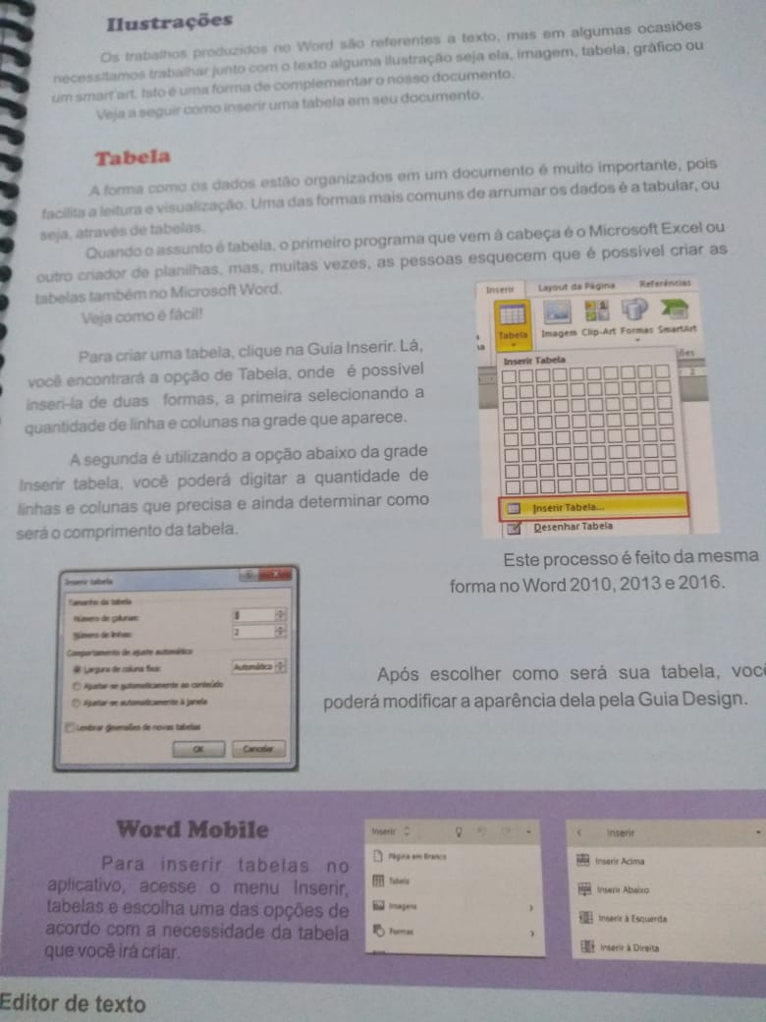

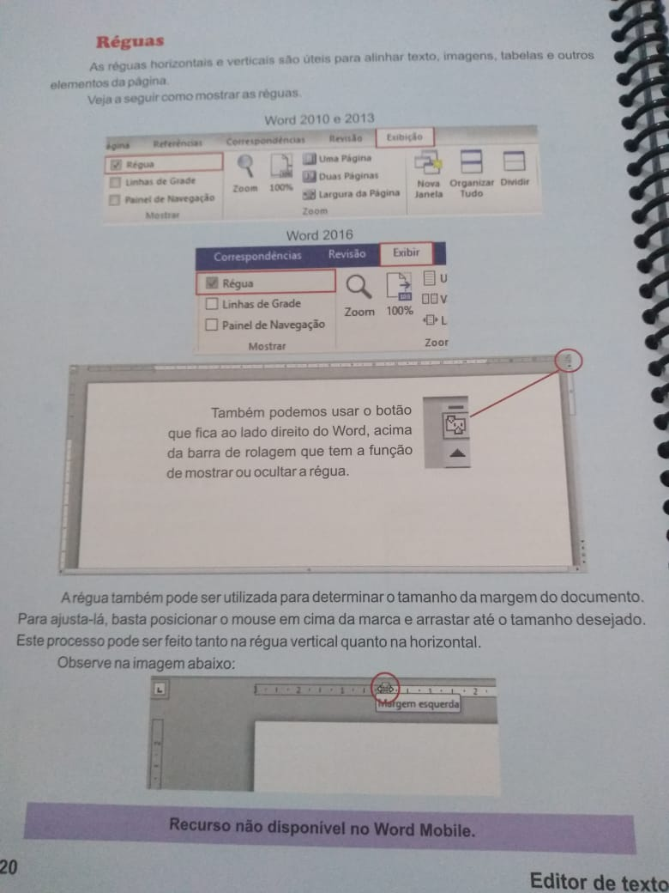

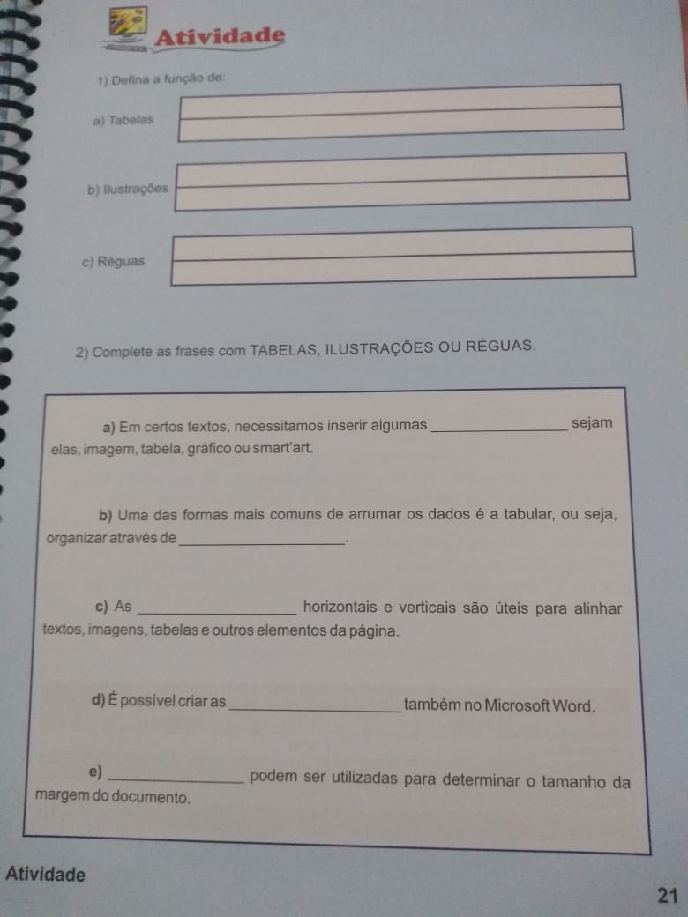

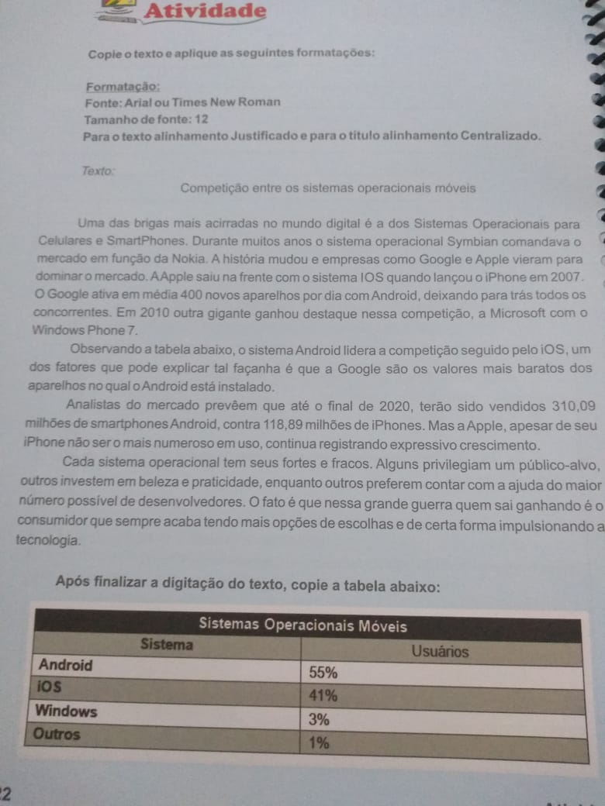

Se nada der certo hoje, amanhã eu acordo mais cedo e tento novamente.